**Политические партии в Курской губернии накануне революции**

1. **Социальный и конфессиональный состав Курской губернии.**

В первой половине XX столетия российское общество по-прежнему оставалось сословным, несмотря на все реформы, проводимые правительством в XIX веке. Российское законодательство до конца имперского периода делило общество на четыре основных сословия - дворяне, духовенство, городские обыватели (купечество, мещанство и почетные граждане) и сельские обыватели (крестьяне).

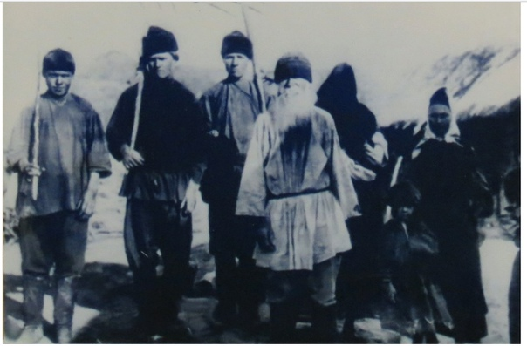Согласно материалам переписи население губернии 1897 г. составляло 2 371 012 человек. Большая часть населения находилась в Курском уезде (9,4 %), затем шли Обоянский (7,6 %), Грайворонский (7,5 %) и Белгородский (7,4 %) уезды. Сословный состав: крестьянство 2 216 910 человек, или 93,5 % всего населения. По уездам эта цифра колебалась от 81,8 % (Курский уезд) до 95,9 % (Тимский уезд). Второе место занимали мещане (4,2 %). 23 329 дворян потомственных и личных составляли 1 % населения губернии. Доля духовенство составляла 0,6 %. В сравнении с общероссийскими показателями, курские несколько отличались, но в целом картина социальной структуры была типичной1.

На фоне привычных сословий начали выделяться новые социальные слои населения - рабочие и буржуазия, служащие и чиновники, интеллигенция и маргинальные слои. Каждая из данных групп отличалась своими определенными характерными чертами, интересами и мировоззренческими установками, проведением производственного и общественного быта. Хотя, несмотря на то, что у каждой социальной страты имелись свои общие объединяющие черты, вместе с тем образ жизни его представителей внутри социальной группы мог существенно отличаться.

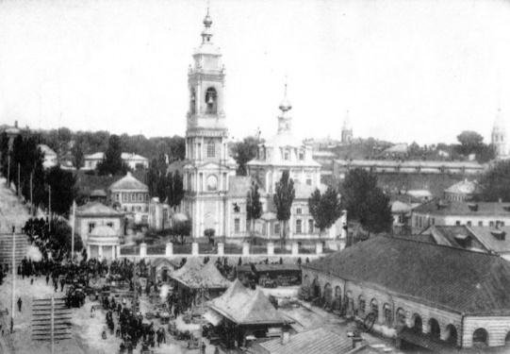Социальные группы не были однозначно однородны по своему составу, внутри них складывались различные категории со своим определенным образом жизни, повседневным бытом. К примеру, фабрично-заводские рабочие существенно отличались от непромышленного пролетариата. В свою очередь среди рабочих фабрик и заводов квалифицированные потомственные рабочие и рабочие недавно пришедших из деревни и связанные с землей, представляли разные социальные группы. Сословия утрачивали свои специфические привилегии, сближались друг с другом в правовом положении и постепенно трансформировались в классы и профессиональные группы. Процесс трансформации общества из сословно-представительского в классовое, то есть формируемого не законами и обычаями, а экономическими отношениями, имел в пореформенной России значительный успех, но к 1917 г. далеко не завершился.

В Курском крае при господстве православной религии, были и представители других конфессий. А именно, вначале века Курске действовали 21 православная и одна единоверческая церковь, католический храм, две синагоги, протестантские, мужской и женский монастыри2.

**Римско-католическая Церковь**

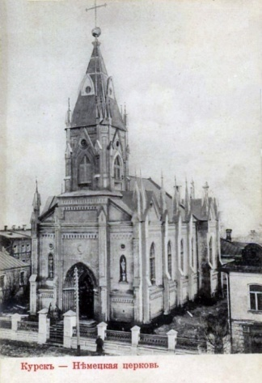После подавления Польского восстания 1863-1864 гг. в Курской губ. были поселены ссыльные поляки, состоявшие под надзором жандармерии. Сначала поляки, жившие в Курске, проводили богослужения в частных домах, затем был устроен деревянный молельный дом. Духовные требы исполняли приезжие священники. В 1864 г. курские католики обратились к властям с ходатайством об учреждении прихода и назначении священника, но получили отказ. В 1868 г. католический приход в Курске был зарегистрирован. В 1890-1891 гг. последовали новые ходатайства о разрешении на строительство постоянного храма, которые были удовлетворены (численность прихожан католического прихода к этому времени превысила 3 тыс. чел.). В 1892-1896 гг. сооружен костел во имя Успения Божией Матери. В 1899 г. был отведен участок под католическое кладбище.

**Протестантские церкви, деноминации и секты**

Первые лютеране поселились в Курске в XVIII в. Курский евангелическо-лютеранский приход учрежден в 1817 г. Для проповеди и совершения духовных треб город сначала посещали приезжие пасторы, с 1860 г. здесь появился постоянный священник. В 1825 г. в Курске основана лютеранская община, в 1826 г. устроен молитвенный дом. В 1830 г. в имении И. И. Барятинского в с. Ивановском Льговского у. сооружена деревянная кирха, предназначенная для удовлетворения духовных потребностей княгини М. Ф. Барятинской и ее слуг; в 1873 г. кирха перестроена в каменную. В конце. XIX в. в губернии проживало около 1,5 тыс. лютеран, наиболее многочисленную группу составляли немцы. В 1893-1895 гг. в Курске сооружена кирха святых Петра и Павла (старый молитвенный дом перед началом строительства разобран).

Первые общины баптистов на территории современной Курской области возникли вблизи железнодорожных станций Клейнмихелево (ныне Ржава) и Солнцево на линии Москва-Харьков. В Курске собрания баптистов начали проводиться с 1910 г.

**Ислам**

В XIX в. в Курске проживали отдельные ссыльные с Кавказа, в частности азербайджанскийе правители Насиб-султан Шамшадильский и Мустафа-ага Казахский (в 1819-1824). Постоянная мусульманская община сложилась в губернском центре к 90-м гг. XIX в. В 1894 г. в городе было основано Татарское кладбище. В Курске проживали в основном нижегородские татары, в пригородной слободе Ямской - касимовские. В начале XX в. появились постоянные муллы, в 1914 г.- губернский имам.

**Иудаизм**

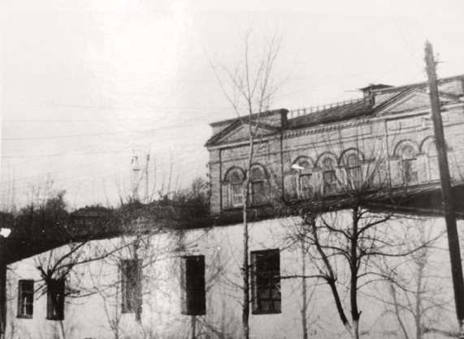Еврейская община возникла в Курске в 60-х гг. XIX в., когда прошедшим военную службу нижним чинам и членам их семей было позволено проживать вне черты оседлости. В середине 60-х гг. XIX в. в городе возникло Еврейское кладбище. До 1895 г. евреи Курской губернии находились в юрисдикции конотопского раввина. В 1895 г. им было разрешено устроить молельню. В начале XX в. в Курске действовали 2 синагоги: «Белая» (толка «сефард») и «Красная» (толка «ашкиназ») (обе закрыты в 30-х гг. XX в.), своя синагога существовала также в пригородной Ямской слободе. В 1914-1924 гг. в Курске и Курской губернии численность еврейского населения значительно увеличилась за счет беженцев из оккупированных германскими войсками западных губерний Российской империи и переселенцев, устремившихся в великорусские регионы после ликвидации черты оседлости.3

Миронов Б.Н. Социальная история России периода империи (XVIII - начало XX в.): В 2 т. СПб., 2003. Т. 1. С. 130.

2 Полнер Л.С. Курский край в истории Отечества: Курск 1996 г. С.111

3 <https://www.pravenc.ru/text/2462317.html>

**фото крестьян** [**https://vk.com/wall-35885835_20895**](https://vk.com/wall-35885835_20895)

**здание синагоги** [**https://vk.com/wall-35885835_18664**](https://vk.com/wall-35885835_18664)

**фроловская церковь 1779 г.** [**https://vk.com/clubfotohistorykursk?z=photo-35885835_457260139%2Falbum-35885835_00%2Frev**](https://vk.com/clubfotohistorykursk?z=photo-35885835_457260139%2Falbum-35885835_00%2Frev)

1. **Политические партии в Курской губернии.**

Процесс формирования политических партий в Курской губернии начался на рубеже веков. Первые эсеровские кружки и группы появились в 80-е годы XX века. В губернский комитет партии входили Людмила Серговская, Михаил Антонов – земские служащие, а также студент Киевского политехникума Федор Казанский. Практическая деятельность Курских эсеров заключалась в проведении агитационно- пропагандисткой работы среди рабочих, служащих, учителей. Но главное внимание эсеры сосредоточили на работе среди сельского населения.

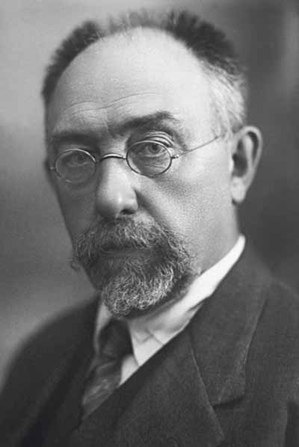Социал –демократические организации в губернии стали возникать в начале XXвека. Ядром Курской партийной организации стал марксисткий кружок возникший на литейном заводе Мартинсена. Курские социал-демократы принимали участие и в создании общероссийской большевисткой партии. Многие из них родились в Курской губернии, у иных определенный период жизни был связан с нашем краем: Л.К. Мартенс, **В.Д. Бонч-Бруневич**, И.Ф. Дубровинский и др.

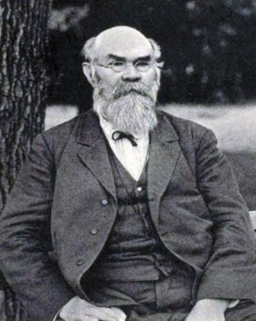Кроме партий социалистической ориентации на территории Курской губернии действовали и организации монархического и националистического направления. 5 сентября 1904 г. предводитель дворянства Новооскольского уезда в одном из номеров гостиницы Полторацкого собрал 20 человек «русских людей», которые решили выступить в защиту народных святынь против надвигающейся революции. Так было положено начало **«Курской народной партии порядка»**1

Движение либеральной буржуазии в губернии было представлено двумя кружками «Союза освобождения» и «Союзом земцев-конституционалистов». Наиболее активные их сторонники вошли в состав губернского комитета партии кадетов. Основной удельный вес в курской кадетской организации занимали работники земства, медицинские работники, учителя, юристы. Лидером кадетов в губернии был известный деятель земской медицины **В.И. Долженков.**2

Политическая жизнь губернии накануне революции была достаточно активной. С ее началом расширилась пропагандистская и агитационная работа различных партий, и в первую очередь социалистической ориентации.

С 1910 – 1917 гг. были временем, когда в губернии душилось не только все революционное, но и оппозиционное. В курскую губернию было запрещено ввозить практически любую литературу начиная от научно-просветительской и заканчивая революционной. Силы реакции старались укрепить свои позиции, всюду иметь надежных и верных людей. Разгул черносотенных репрессий царизма, идеологическая реакция создали очень трудную обстановку для революционной деятельности различных политических партий. В этот период продолжали борьбу социал –демократы и эсеры, они постепенно меняли формы и методы работы.

Историческая справка: «Курская народная партия порядка (КНПП) не принадлежит к числу широко известных политических структур начала XX века. Как и большинство региональных партий, она не сыграла сколько-нибудь значимой роли, довольно быстро растворившись в самой массовой монархической организации предреволюционной России ‒ Союзе русского народа, влившись в него в декабре 1906 г. на правах губернского отдела. Однако тот факт, что членами КНПП в свое время были известные российские правые политики, а костяк ее руководства вошел в состав думской фракции правых, заставляет обратить внимание на эту малоисследованную политическую организацию».

Биографическая справка: Владимир Бонч-Бруевич родился в семье землемера, выходца из шляхты [Могилёвской губернии](https://ru.wikipedia.org/wiki/%D0%9C%D0%BE%D0%B3%D0%B8%D0%BB%D1%91%D0%B2%D1%81%D0%BA%D0%B0%D1%8F_%D0%B3%D1%83%D0%B1%D0%B5%D1%80%D0%BD%D0%B8%D1%8F)

В [1883 году](https://ru.wikipedia.org/wiki/1883_%D0%B3%D0%BE%D0%B4) поступил в подготовительные классы [Константиновского межевого института](https://ru.wikipedia.org/wiki/%D0%9A%D0%BE%D0%BD%D1%81%D1%82%D0%B0%D0%BD%D1%82%D0%B8%D0%BD%D0%BE%D0%B2%D1%81%D0%BA%D0%B8%D0%B9_%D0%BC%D0%B5%D0%B6%D0%B5%D0%B2%D0%BE%D0%B9_%D0%B8%D0%BD%D1%81%D1%82%D0%B8%D1%82%D1%83%D1%82) в Москве; в [1884](https://ru.wikipedia.org/wiki/1884)—[1889 годах](https://ru.wikipedia.org/wiki/1889_%D0%B3%D0%BE%D0%B4) учился в этом институте; за организацию выступления студентов был исключён и сослан под надзор полиции в [Курск](https://ru.wikipedia.org/wiki/%D0%9A%D1%83%D1%80%D1%81%D0%BA); там окончил землемерное училище.

Вернулся в [1892 году](https://ru.wikipedia.org/wiki/1892_%D0%B3%D0%BE%D0%B4) в Москву, вошёл в «[Московский рабочий союз](https://ru.wikipedia.org/wiki/%D0%9C%D0%BE%D1%81%D0%BA%D0%BE%D0%B2%D1%81%D0%BA%D0%B8%D0%B9_%D1%80%D0%B0%D0%B1%D0%BE%D1%87%D0%B8%D0%B9_%D1%81%D0%BE%D1%8E%D0%B7)». Настроил печать на [гектографе](https://ru.wikipedia.org/wiki/%D0%93%D0%B5%D0%BA%D1%82%D0%BE%D0%B3%D1%80%D0%B0%D1%84) и распространение нелегальной литературы. С [1894 года](https://ru.wikipedia.org/wiki/1894_%D0%B3%D0%BE%D0%B4) работал в издательстве П. К. Прянишникова «Народная библиотека».

С [1895 года](https://ru.wikipedia.org/wiki/1895_%D0%B3%D0%BE%D0%B4) участвовал в работе [социал-демократического](https://ru.wikipedia.org/wiki/%D0%A1%D0%BE%D1%86%D0%B8%D0%B0%D0%BB-%D0%B4%D0%B5%D0%BC%D0%BE%D0%BA%D1%80%D0%B0%D1%82%D0%B8%D1%8F) кружка, позже вошедшего в «Московский рабочий союз». В [1896 году](https://ru.wikipedia.org/wiki/1896_%D0%B3%D0%BE%D0%B4) эмигрировал в Швейцарию, организовывал пересылку в Россию революционной литературы и полиграфического оборудования. После знакомства с [В. И. Ульяновым (Лениным)](https://ru.wikipedia.org/wiki/%D0%9B%D0%B5%D0%BD%D0%B8%D0%BD,_%D0%92%D0%BB%D0%B0%D0%B4%D0%B8%D0%BC%D0%B8%D1%80_%D0%98%D0%BB%D1%8C%D0%B8%D1%87) стал активным сотрудником «[Искры](https://ru.wikipedia.org/wiki/%D0%98%D1%81%D0%BA%D1%80%D0%B0_(%D0%B3%D0%B0%D0%B7%D0%B5%D1%82%D0%B0))». Учился на естественном факультете [Цюрихского университета](https://ru.wikipedia.org/wiki/%D0%A6%D1%8E%D1%80%D0%B8%D1%85%D1%81%D0%BA%D0%B8%D0%B9_%D1%83%D0%BD%D0%B8%D0%B2%D0%B5%D1%80%D1%81%D0%B8%D1%82%D0%B5%D1%82)

Осенью [1898 года](https://ru.wikipedia.org/wiki/1898_%D0%B3%D0%BE%D0%B4) выехал в Англию, где участвовал в организации переселения [духоборов](https://ru.wikipedia.org/wiki/%D0%94%D1%83%D1%85%D0%BE%D0%B1%D0%BE%D1%80%D1%8B) с Кавказа в Америку. В [1899 году](https://ru.wikipedia.org/wiki/1899_%D0%B3%D0%BE%D0%B4) сопровождал в Канаду последнюю партию духоборов, затем помогал им устроиться на новых местах.

В 1903—1905 годах — заведующий экспедицией ЦК [РСДРП](https://ru.wikipedia.org/wiki/%D0%A0%D0%A1%D0%94%D0%A0%D0%9F) ([Женева](https://ru.wikipedia.org/wiki/%D0%96%D0%B5%D0%BD%D0%B5%D0%B2%D0%B0), один из создателей архива ЦК. В 1904 году издавал специальный социал-демократический журнал для сектантов «Рассвет». В [1905 году](https://ru.wikipedia.org/wiki/1905_%D0%B3%D0%BE%D0%B4) вернулся в Россию, работал в газете «[Новая жизнь](https://ru.wikipedia.org/wiki/%D0%9D%D0%BE%D0%B2%D0%B0%D1%8F_%D0%B6%D0%B8%D0%B7%D0%BD%D1%8C_(%D0%B1%D0%BE%D0%BB%D1%8C%D1%88%D0%B5%D0%B2%D0%B8%D1%81%D1%82%D1%81%D0%BA%D0%B0%D1%8F_%D0%B3%D0%B0%D0%B7%D0%B5%D1%82%D0%B0))». В 1905 году участвовал в подготовке вооружённого восстания в [Санкт-Петербурге](https://ru.wikipedia.org/wiki/%D0%A1%D0%B0%D0%BD%D0%BA%D1%82-%D0%9F%D0%B5%D1%82%D0%B5%D1%80%D0%B1%D1%83%D1%80%D0%B3), организовывал подпольные склады с оружием.

В 1906—1907 годах — секретарь и член редколлегии журнала «Наша мысль». В 1908—1918 годах руководил большевистским издательством «Жизнь и знание» (издательством «им. В. Бонч-Бруевича и Н. Ленина»). С 1912 года — член редколлегии газеты «[Правда](https://ru.wikipedia.org/wiki/%D0%9F%D1%80%D0%B0%D0%B2%D0%B4%D0%B0_(%D0%B3%D0%B0%D0%B7%D0%B5%D1%82%D0%B0))». Неоднократно арестовывался, но серьёзным преследованиям не подвергался. В 1917 году — член исполкома [Петроградского совета](https://ru.wikipedia.org/wiki/%D0%9F%D0%B5%D1%82%D1%80%D0%BE%D0%B3%D1%80%D0%B0%D0%B4%D1%81%D0%BA%D0%B8%D0%B9_%D1%81%D0%BE%D0%B2%D0%B5%D1%82_%D1%80%D0%B0%D0%B1%D0%BE%D1%87%D0%B8%D1%85_%D0%B8_%D1%81%D0%BE%D0%BB%D0%B4%D0%B0%D1%82%D1%81%D0%BA%D0%B8%D1%85_%D0%B4%D0%B5%D0%BF%D1%83%D1%82%D0%B0%D1%82%D0%BE%D0%B2), временный редактор газеты «Рабочий и солдат» (одно из названий — «Вечерний Петербург»).

В 1917 году возглавлял комендатуру района [Смольный](https://ru.wikipedia.org/wiki/%D0%A1%D0%BC%D0%BE%D0%BB%D1%8C%D0%BD%D1%8B%D0%B9_%D0%B8%D0%BD%D1%81%D1%82%D0%B8%D1%82%D1%83%D1%82_(%D0%B7%D0%B4%D0%B0%D0%BD%D0%B8%D0%B5)) — [Таврический дворец](https://ru.wikipedia.org/wiki/%D0%A2%D0%B0%D0%B2%D1%80%D0%B8%D1%87%D0%B5%D1%81%D0%BA%D0%B8%D0%B9_%D0%B4%D0%B2%D0%BE%D1%80%D0%B5%D1%86). Был управляющим делами [Совета народных комиссаров](https://ru.wikipedia.org/wiki/%D0%A1%D0%BE%D0%B2%D0%B5%D1%82_%D0%BD%D0%B0%D1%80%D0%BE%D0%B4%D0%BD%D1%8B%D1%85_%D0%BA%D0%BE%D0%BC%D0%B8%D1%81%D1%81%D0%B0%D1%80%D0%BE%D0%B2_%D0%A0%D0%A1%D0%A4%D0%A1%D0%A0) до октября 1920 года.

Одновременно в декабре 1917 — марте 1918 года был председателем Комитета по борьбе с погромами, в феврале — марте 1918 года — членом [Комитета революционной обороны Петрограда](https://ru.wikipedia.org/wiki/%D0%9A%D0%BE%D0%BC%D0%B8%D1%82%D0%B5%D1%82_%D1%80%D0%B5%D0%B2%D0%BE%D0%BB%D1%8E%D1%86%D0%B8%D0%BE%D0%BD%D0%BD%D0%BE%D0%B9_%D0%BE%D0%B1%D0%BE%D1%80%D0%BE%D0%BD%D1%8B_%D0%9F%D0%B5%D1%82%D1%80%D0%BE%D0%B3%D1%80%D0%B0%D0%B4%D0%B0). С 1918 года — управляющий делами [СНК РСФСР](https://ru.wikipedia.org/wiki/%D0%A1%D0%9D%D0%9A_%D0%A0%D0%A1%D0%A4%D0%A1%D0%A0). Принимал активное участие в национализации банков, в подготовке переезда советского правительства в [Москву](https://ru.wikipedia.org/wiki/%D0%9C%D0%BE%D1%81%D0%BA%D0%B2%D0%B0) в марте 1918 года Завизировал Постановление СНК РСФСР от 05.09.1918 «[О красном терроре](https://ru.wikisource.org/wiki/%D0%9F%D0%BE%D1%81%D1%82%D0%B0%D0%BD%D0%BE%D0%B2%D0%BB%D0%B5%D0%BD%D0%B8%D0%B5_%D0%BE_%D0%BA%D1%80%D0%B0%D1%81%D0%BD%D0%BE%D0%BC_%D1%82%D0%B5%D1%80%D1%80%D0%BE%D1%80%D0%B5)».

С марта 1918 года — заместитель председателя Совета врачебных коллегий. В 1919 году — председатель Комитета по сооружению санитарно-пропускных пунктов на московских вокзалах и Особого комитета по восстановлению водопровода и канализации Москвы. В 1918—1919 годах — руководитель издательства ЦК РКП(б) «Коммунист». В 1918 году избран действительным членом [Социалистической академии общественных наук](https://ru.wikipedia.org/wiki/%D0%9A%D0%BE%D0%BC%D0%BC%D1%83%D0%BD%D0%B8%D1%81%D1%82%D0%B8%D1%87%D0%B5%D1%81%D0%BA%D0%B0%D1%8F_%D0%B0%D0%BA%D0%B0%D0%B4%D0%B5%D0%BC%D0%B8%D1%8F), в 1918—1920 годах издал ряд книг: «Кровавый навет на христиан», «Волнения в войсках и военные тюрьмы» и др. Как специалист по вопросам религиозного сектантства стал одним из инициаторов и разработчиков Декрета СНК РСФСР от 4 января 1919 года об освобождении от воинской повинности по религиозным убеждениям (тем самым, Советская Россия стала третьей страной в мире после [Англии](https://ru.wikipedia.org/wiki/%D0%91%D1%80%D0%B8%D1%82%D0%B0%D0%BD%D1%81%D0%BA%D0%B0%D1%8F_%D0%B8%D0%BC%D0%BF%D0%B5%D1%80%D0%B8%D1%8F) и [Дании](https://ru.wikipedia.org/wiki/%D0%94%D0%B0%D0%BD%D0%B8%D1%8F), предоставившей свободу выбора [альтернативной службы](https://ru.wikipedia.org/wiki/%D0%90%D0%BB%D1%8C%D1%82%D0%B5%D1%80%D0%BD%D0%B0%D1%82%D0%B8%D0%B2%D0%BD%D0%B0%D1%8F_%D0%B3%D1%80%D0%B0%D0%B6%D0%B4%D0%B0%D0%BD%D1%81%D0%BA%D0%B0%D1%8F_%D1%81%D0%BB%D1%83%D0%B6%D0%B1%D0%B0_%D0%B2_%D0%A0%D0%BE%D1%81%D1%81%D0%B8%D0%B8) взамен военной по религиозным убеждениям).

После смерти Ленина перешёл к научной работе. Автор сочинений по истории революционного движения в России, истории религии и [атеизма](https://ru.wikipedia.org/wiki/%D0%90%D1%82%D0%B5%D0%B8%D0%B7%D0%BC), [сектантству](https://ru.wikipedia.org/wiki/%D0%A1%D0%B5%D0%BA%D1%82%D0%B0%D0%BD%D1%82%D1%81%D1%82%D0%B2%D0%BE), [этнографии](https://ru.wikipedia.org/wiki/%D0%AD%D1%82%D0%BD%D0%BE%D0%B3%D1%80%D0%B0%D1%84%D0%B8%D1%8F) и литературе. В 1920—1929 годах был организатором и руководителем опытного совхоза «[Лесные Поляны](https://ru.wikipedia.org/wiki/%D0%9B%D0%B5%D1%81%D0%BD%D1%8B%D0%B5_%D0%9F%D0%BE%D0%BB%D1%8F%D0%BD%D1%8B_(%D0%9F%D1%83%D1%88%D0%BA%D0%B8%D0%BD%D1%81%D0%BA%D0%B8%D0%B9_%D1%80%D0%B0%D0%B9%D0%BE%D0%BD))» под Москвой, продукция которого прежде всего направлялась руководителям компартии и правительства.

В феврале — марте 1930 года Владимир Бонч-Бруевич был привлечён как эксперт-религиовед на судебный процесс по делу организатора и руководителя изуверской секты «Единый Храм» [Дмитрия Шульца](https://ru.wikipedia.org/wiki/%D0%A8%D1%83%D0%BB%D1%8C%D1%86,_%D0%94%D0%BC%D0%B8%D1%82%D1%80%D0%B8%D0%B9_%D0%98%D0%B2%D0%B0%D0%BD%D0%BE%D0%B2%D0%B8%D1%87). Написал большую статью об этой секте в журнале «[Антирелигиозник](https://ru.wikipedia.org/wiki/%D0%90%D0%BD%D1%82%D0%B8%D1%80%D0%B5%D0%BB%D0%B8%D0%B3%D0%B8%D0%BE%D0%B7%D0%BD%D0%B8%D0%BA)»

Инициатор создания и первый директор (1933—1945) [Государственного литературного музея](https://ru.wikipedia.org/wiki/%D0%93%D0%BE%D1%81%D1%83%D0%B4%D0%B0%D1%80%D1%81%D1%82%D0%B2%D0%B5%D0%BD%D0%BD%D1%8B%D0%B9_%D0%9B%D0%B8%D1%82%D0%B5%D1%80%D0%B0%D1%82%D1%83%D1%80%D0%BD%D1%8B%D0%B9_%D0%BC%D1%83%D0%B7%D0%B5%D0%B9) в [Москве](https://ru.wikipedia.org/wiki/%D0%9C%D0%BE%D1%81%D0%BA%D0%B2%D0%B0). В 1945—1955 годах — директор [Музея истории религии и атеизма АН СССР](https://ru.wikipedia.org/wiki/%D0%93%D0%BE%D1%81%D1%83%D0%B4%D0%B0%D1%80%D1%81%D1%82%D0%B2%D0%B5%D0%BD%D0%BD%D1%8B%D0%B9_%D0%BC%D1%83%D0%B7%D0%B5%D0%B9_%D0%B8%D1%81%D1%82%D0%BE%D1%80%D0%B8%D0%B8_%D1%80%D0%B5%D0%BB%D0%B8%D0%B3%D0%B8%D0%B8) в [Ленинграде](https://ru.wikipedia.org/wiki/%D0%9B%D0%B5%D0%BD%D0%B8%D0%BD%D0%B3%D1%80%D0%B0%D0%B4).

Новодевичье кладбище

Скончался [14 июля](https://ru.wikipedia.org/wiki/14_%D0%B8%D1%8E%D0%BB%D1%8F) [1955 года](https://ru.wikipedia.org/wiki/1955_%D0%B3%D0%BE%D0%B4). Похоронен на [Новодевичьем кладбище в Москве](https://ru.wikipedia.org/wiki/%D0%9D%D0%BE%D0%B2%D0%BE%D0%B4%D0%B5%D0%B2%D0%B8%D1%87%D1%8C%D0%B5_%D0%BA%D0%BB%D0%B0%D0%B4%D0%B1%D0%B8%D1%89%D0%B5_(%D0%9C%D0%BE%D1%81%D0%BA%D0%B2%D0%B0))